1. Lời Mở Đầu:
Tài liệu hướng dẫn này quy định vận hành an toàn máy phay đứng TOPONE, áp dụng cho tổ dập của bộ phận sản xuất công ty.
1. 緒言：
本指導書規範TOPONE立式銑床的安全操作，適用於本公司製造部沖壓組的工作。
2. Model Thiết Bị: TOM-3HG
2. 設備型號： TOM-3HG
3. Lưu Ý An Toàn:
3．安全注意事項：
3.1 Người vận hành máy phải được đào tạo chuyên môn trước khi thao tác. Không được vận hành khi mặc quần áo rộng, tay áo quá dài, đeo cà vạt hoặc đeo găng tay.
3.1 本機台操作者必須經過專門訓練後方可操作，穿著寬鬆不合身的衣服或袖子太長，配帶領帶，帶手套者均不可操作。
3.2 Khi đặt phôi, phải dừng hoàn toàn các bộ phận quay và bộ phận chuyển động.
3.2 放置工件時，一定要將運轉部份和移動部份停止。
3.3 Khi vận hành máy, người vận hành phải đeo kính bảo hộ.
3.3 操作人員操作機器時須戴護目鏡。
3.4 Giữ hai tay tránh xa các bộ phận đang hoạt động.
3.4 保持雙手勿接近作動的部份。
3.5 Trước khi bảo dưỡng máy phải tắt nguồn điện.
3.5 機器維護前須將電源關掉。
3.6 Sau khi sử dụng máy phay xong, phải vệ sinh sạch bàn máy, đưa bàn làm việc về vị trí trung tâm trục chính, tháo dao và sắp xếp gọn gàng.
3.6 銑床使用完畢後，必須把平台打掃乾淨，工作平台回到主軸中點，刀具須取下排放整齊。
4. Hướng Dẫn Vận Hành:
4. 操作說明：
4.1 Các Hạng Mục Kiểm Tra Trước Khi Vận Hành:
4.1 操作前的確認事項：
4.1.1 Kiểm tra bơm dầu bôi trơn có hoạt động hay không. Trước khi vận hành mỗi ngày cần bơm dầu cho các điểm bôi trơn.
4.1.1 潤滑油泵是否動作？每天操作前須將各潤滑點加油。
4.1.2 Kiểm tra phanh trục chính có bị hỏng hay không. Nếu phát hiện đĩa phanh bị mòn hoặc mất tác dụng thì phải thay mới kịp thời.
4.1.2 檢查主軸剎車是否失靈，若發現剎車盤磨損失靈，應及時換新。
4.1.3 Xác nhận hướng quay của trục chính có phù hợp với hướng cắt của phôi hay không, và điều chỉnh đến vị trí đúng.
4.1.3 確認主軸運轉方向與工件待切削方向是否一致，調至正確位置。
4.1.4 Khi tốc độ trục chính vượt quá 3000 rpm, không được sử dụng chế độ tiến dao tự động.
4.1.4 主軸轉速超過3000rpm時，請勿使用自動進給。
4.1.5 Khi sử dụng tiến dao tự động, đường kính khoan tối đa không được vượt quá 3/8.
4.1.5 自動進給時不可超過最大鑽孔直徑3/8。
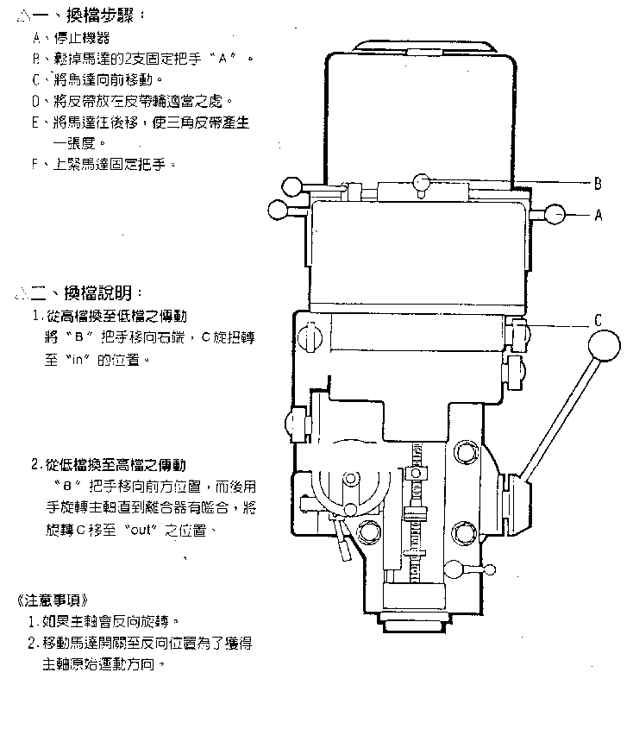
4.2.1 Các Bước Chuyển Số:
4.2.1 換檔步驟：
A、Dừng máy.
A、停止機器。
B、Nới lỏng 2 tay vặn cố định motor “A”.
B、鬆掉馬達的2支固定把手「A」。
C、Di chuyển motor về phía trước.
C、將馬達向前移動。
D、Đặt dây đai vào vị trí thích hợp trên puly.
D、將皮帶放在皮帶輪適當之處。
E、Di chuyển motor về phía sau để tạo độ căng cho dây đai.
E、將馬達往後移，使三角皮帶產生張度。
F、Siết chặt tay vặn cố định motor.
F、上緊馬達固定把手。
4.2.2 Giải Thích Chuyển Số:
4.2.2 換檔說明：
1、Từ số cao chuyển sang số thấp:
1、從高檔換至低檔之傳動：
Di chuyển tay gạt “B” sang bên phải, sau đó xoay núm “C” đến vị trí “IN”.
將「B」把手移向右端，C旋鈕轉至「IN」的位置。
2、Từ số thấp chuyển sang số cao:
2、從低檔換至高檔之傳動：
Di chuyển tay gạt “B” về phía trước, sau đó dùng tay xoay “C” đến vị trí “OUT”.
將「B」把手移向前方位置，而後用手旋轉C移至「OUT」之位置。
4.2.3 Tiến Dao Tự Động:
4.2.3 自動進給：
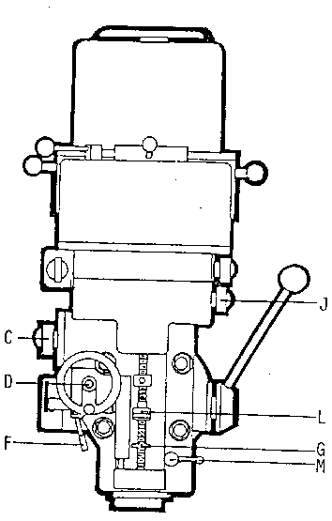
1 Nới lỏng “M”.
1 放鬆「M」。
2 Gài tiến dao tự động “J”.
2 嚙合自動給「J」。
3 Điều chỉnh thước vi chỉnh “L” đến độ sâu phù hợp.
3 設定微調規「L」至適當的深度。
4 Chọn tốc độ tiến dao.
4 選擇進給率。
5 Di chuyển tay gạt tiến dao “F” sang bên trái để gài vào.
5 進給把手「F」移至左邊嚙合。
Cách Điều Chỉnh Độ Sâu Tiến Dao Đúng Khi Tiến Dao Tự Động:
在自動給進時如何正確調整進給深度：
1 Đưa “D” về vị trí trung tâm. 將「D」調至中央位置。
2 Gạt “F” sang bên trái để gài khớp. 將「F」扳至左邊嚙合。
3 Xoay đai ốc “G” xuống vị trí đáy và khóa chặt. 旋轉螺帽「G」至底部並鎖緊之。
4 Xoay “L” đến vị trí độ sâu cần thiết. 旋轉「L」至需要的位置。
5 Gài “D” đến vị trí cần thiết. 嚙合「D」在需要到的位置。
6 Khi nghe thấy âm thanh liên tục, nghĩa là đã điều chỉnh đến độ sâu mong muốn, lúc này gạt “F” sang trái.
6 當聽到連續聲響，就表示調到我們需要的深度，此時將「F」往左撥。
Tiến Dao Nhanh Bằng Tay Của Ống Nâng Hạ / 升降套快速手動進給：
1 Đặt tay cầm vào moay-ơ (như hình minh họa).
1 置手柄於輪轂上。（如圖示）
2 Chọn vị trí thích hợp. 選擇適當位置。
3 Đẩy tay cầm để ăn khớp với chốt định vị. 動手柄與定位銷嚙合。
Tiến Dao Vi Lượng Bằng Tay Của Ống Nâng Hạ:
升降套微量手動進給：
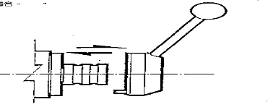
1 Nới lỏng tay gạt dẫn động tiến dao tự động.
1 鬆開自動進給驅動柄。
2 Đưa về vị trí trung tâm (vị trí trung gian).
2 置於中央（空檔）位置。（如圖示）
3 Gạt cần điều khiển tiến dao sang bên trái để gài khớp.
3 將進給控制桿扳到左邊位置嚙合。
5. Bảo Dưỡng Và Bảo Trì Máy / 機器保養與維護：
Tài Liệu Tham Khảo / 參照文件
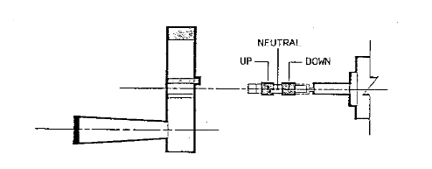
CY008 Hướng Dẫn Bảo Dưỡng Và Bảo Trì
CY008 保養與維護指導書
6. Biểu Mẫu Ghi Chép / 記錄使用表單
MF041 Biểu Mẫu Ghi Chép Bảo Dưỡng Thiết Bị Sản Xuất
MF041 生產設備保養記錄表

